WIERSZ BOŻENA FORMA „ LATO”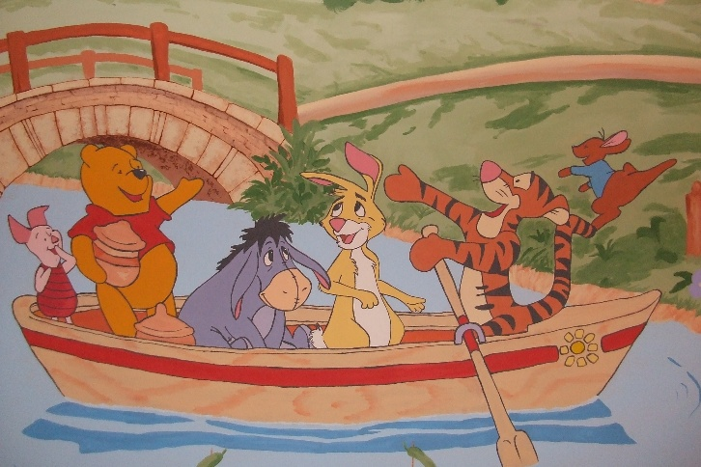
Wczesnym rankiem po cichutku
lato przyszło pomalutku.
Ciepłe dzionki zamówiło,
świeżą zieleń rozrzuciło.
Lato, lato zostań z nami,
pokryj wkoło świat kwiatami.
Poproś słonko, by przybyło,
mocno wszystkim zaświeciło.
By nam ziemię ogrzewało,
swe promyki przysyłało

WIERSZ Iwona Salach „Dla dzieci”
W każdej stronie świata
zawsze słońce świeci.
W różnych wioskach, w różnych miastach
lecz dla wszystkich dzieci
Dla Murzynka – co ma skórę
czarną jak kakao,
dla Chińczyka i dla Chinki
z miasta Mao Mao.
Nawet słabe światło słonka
świeci Eskimosom
a Indianom w Ameryce
grzeje stopy bose.
W każdej stronie świata
zawsze słońce świeci...dla wszystkich dzieci.

PIOSENKA „ JUŻ LATO”

Błękitne niebo i złote słońce.
Już czas zabawy z motylem na łące.
Refren
Mamo i tato, spójrzcie już lato.
Mamo i tato, już lato.

Kuszą zapachem kwiatki pachnące.

Wiersz I.Salach „Wakacje”

Słychać bzyczenie pszczółek na łące.
Refren
Mamo i tato, spójrzcie już lato...
Refren
Hen, gdzieś wysoko frunie skowronek.
Śpiewa o lecie dźwięki znajome.

Pojedziemy na wakacje
razem z mamą, razem z tatą.
Zabierzemy piłkę, namiot
i skakankę. Co ty na to?
Słońce, woda, las już czeka.
Wszystkie dzieci woła.
Zabawimy się wesoło
przed powrotem do przedszkola

